GitHub Beginner Manual --Varecia

为了可能是第一次不休闲地使用电脑的小登们能够顺利地起步，撰写此手册。

GitHub是一款全球通用的作为项目代码托管平台，你可以在它上面存放代码，或者其他的很多东西。当然，如果你存了特别多东西或者是你不想让别人看到你的东西，那是要爆米的。

**让我们开始吧！**

创建GitHub账户

访问<https://www.github.com,> 你应该看到这样的网页：

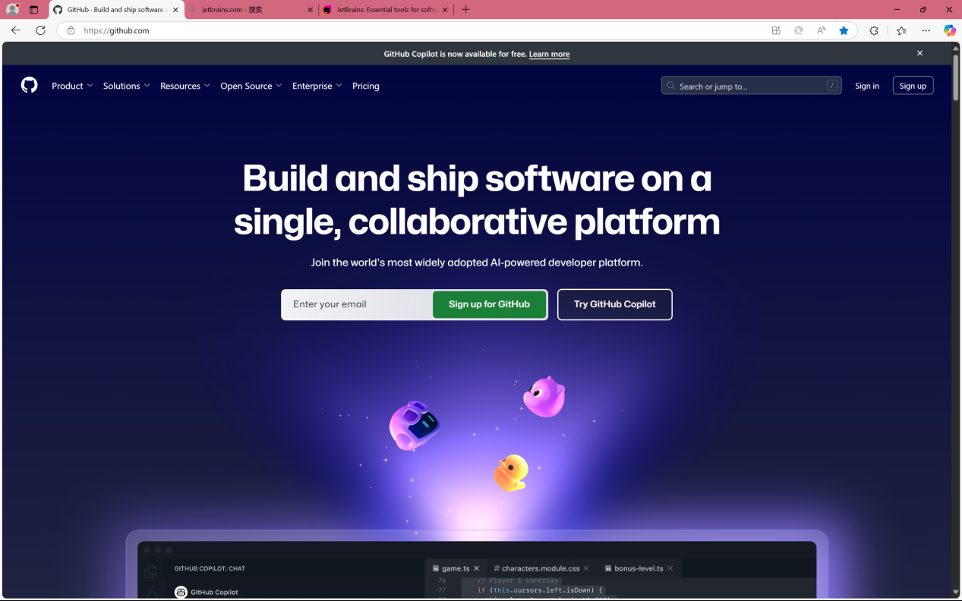你可以点击Sign up以注册新账户或者Sign in以登录现有账户。

如果你正在注册新账户，推荐绑定非学校邮箱的常用邮箱。

成功登录后，你应该看到类似这样的网页：

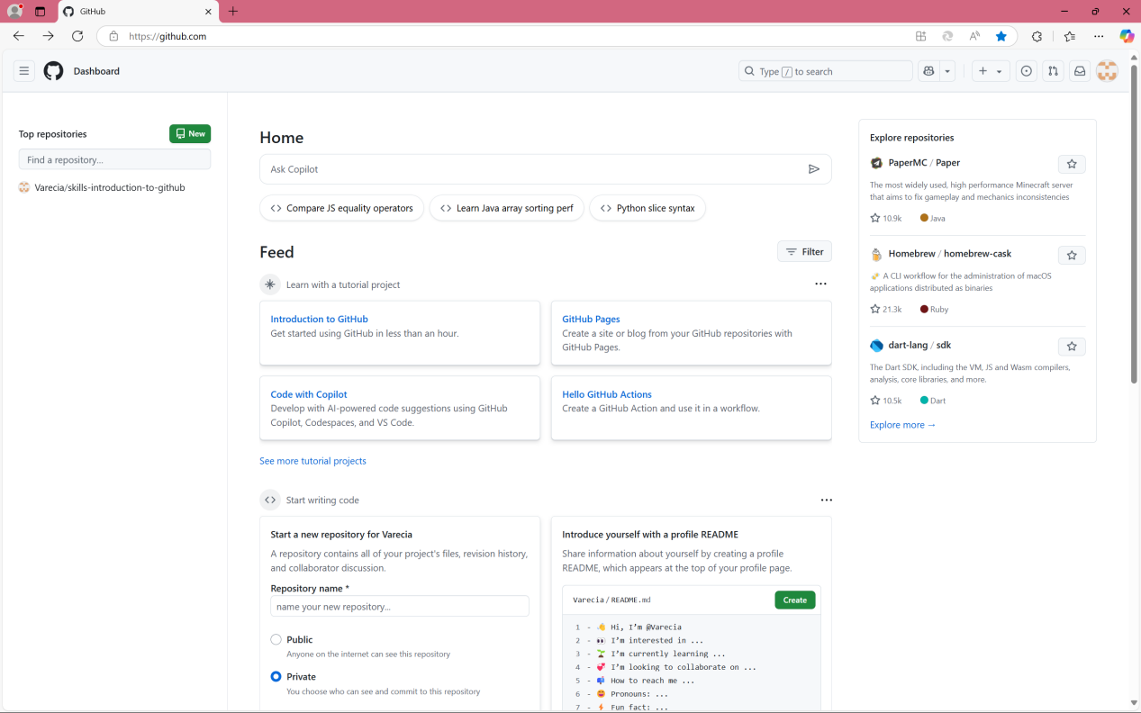

看一大堆英文对刚高考完（或者被大学摧残一年）的小登来说强度理应不算特别高。

但没有关系！点击中部的Introduction to GitHub以开始进行官方教程。

（希望你并没有打开浏览器自动翻译。如果你已经打开了，我推荐你关掉。）  
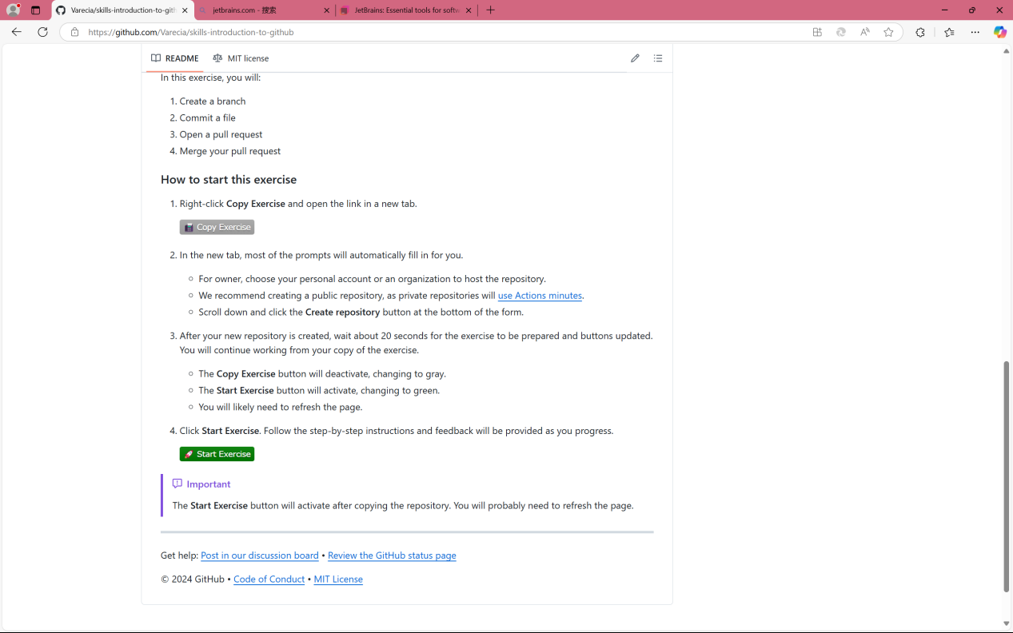  
这个文档你要读。但总之，你需要先点一下中间那个按钮，再点一下后面那个按钮。

看到那个1. 没有，那句话意思是让你右键它，然后在新标签页中打开。

（显然在刚刚你已经学到了第一课：把手册中的一整段话看完再操作。）

按照文档中的操作，你应该已经获取了教程项目（它理应被打开在新的页面中）。

此时，单击绿色的Start Exercise来开始体验教程。

你会看到类似这样的页面：

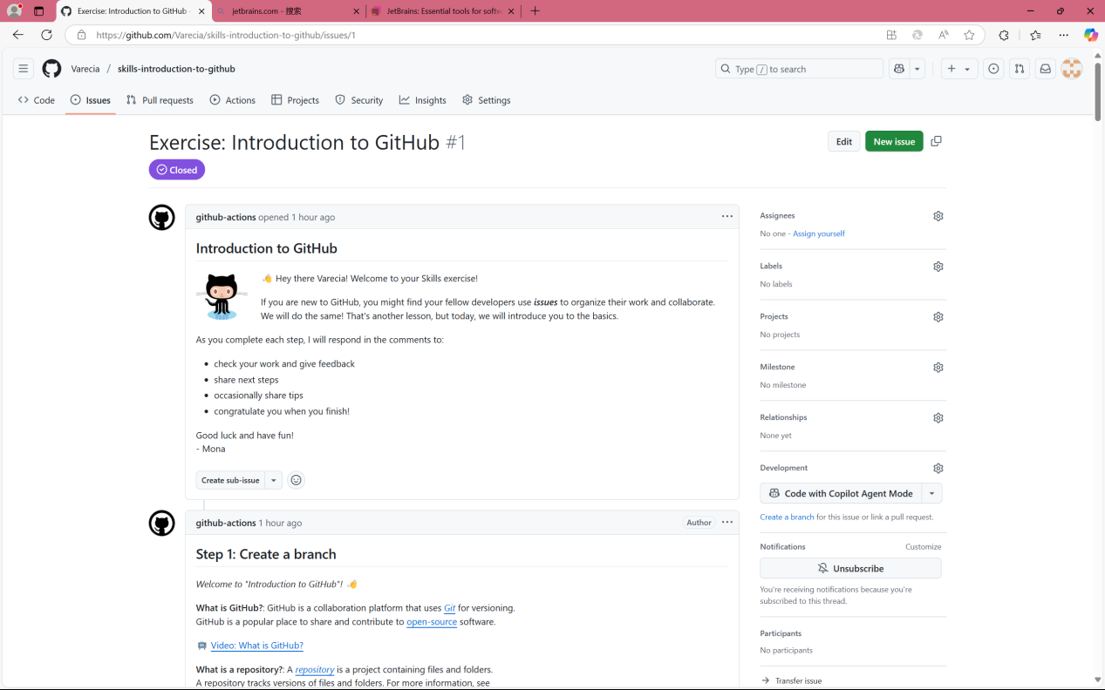

这是你和Mona的对话，请按照她的指示来完成教程。

按道理来讲教程中所用的都是不难理解的英语，并且Mona会帮我们理解一切的。

教程中展示了mkdir、new branch、commit、pull request和merge的操作。

你不必纠结这些东西的中文叫法是什么。

这些东西将会是合作开发中最最最最常用的操作（而且有这些就足以进行开发了ww）。

如果你有任何问题，去问Mona吧，她会帮你理解一切的:D

（谁会拒绝一只会用GitHub的黑猫呢？><）

（什么？你说Mona并不是一只猫？）

另外，以上的所有操作除了在GitHub的gui上进行之外，也可以在git工具的协助下在命令行终端或者IDE中进行。但是，赛博扫盲的任务显然不支持我们讲那么多。在你知道了以上操作之后，相信你可以自己找到更方便的途径的。